4. listopada 2013.

Dani kruha i zahvalnosti za plodove zemlje
U listopadu smo tradicionalno obilježili Dane kruha i zahvalnosti za plodove zemlje,
bilo je svega, od kruha, kolača, do pereca i žemlje.
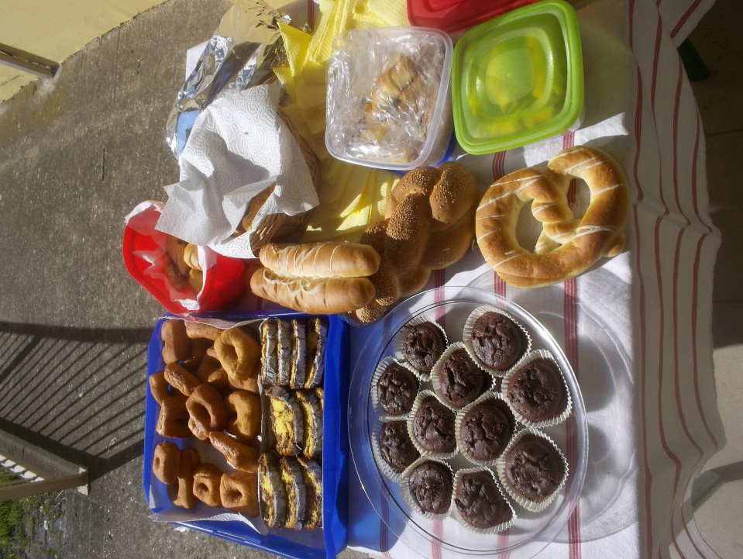
Dan smo počeli pričom o Zrnu pšenice , gdje nas je koka odlučila poučiti:
želiš li uživati i blagovati, moraš se malo i žrtvovati i pomučiti.

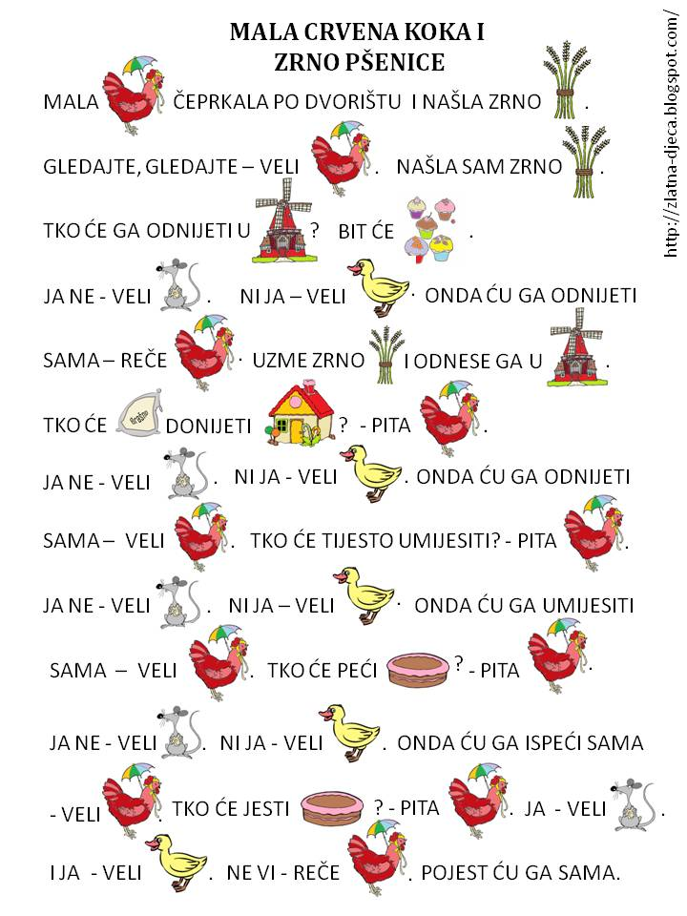

Uzeli smo mali odmor i ruke smo oprali
te pregače obukli svi, i oni veliki i mali.
Zanimljiva aktivnost se dogodila
kada je teta Sanja tijesto umijesila.
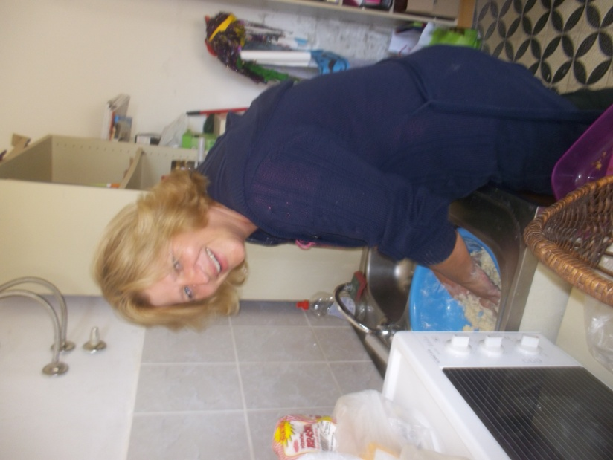

Bijele i smeđe kuglice su se na limenom pladnju redale
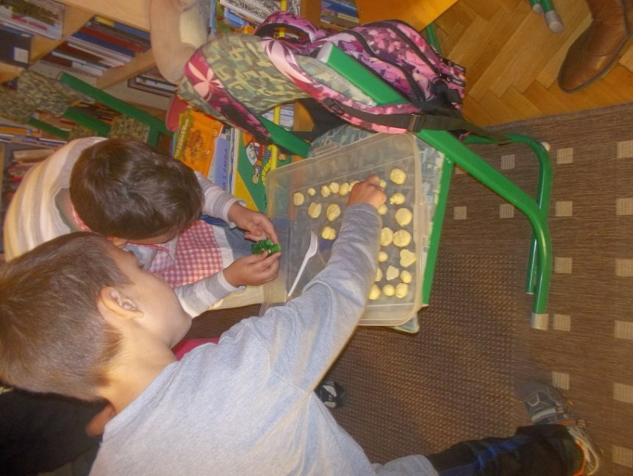

kakve će ispasti za jesti, učiteljice su se pitale i redom sve gledale.
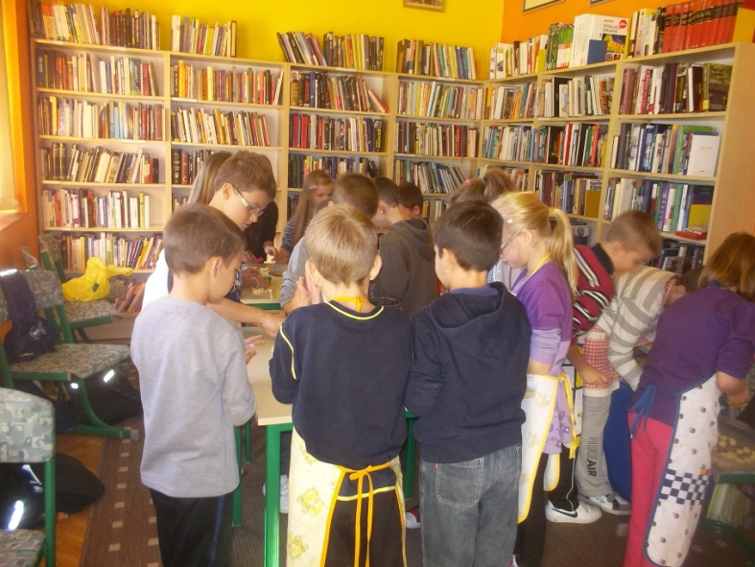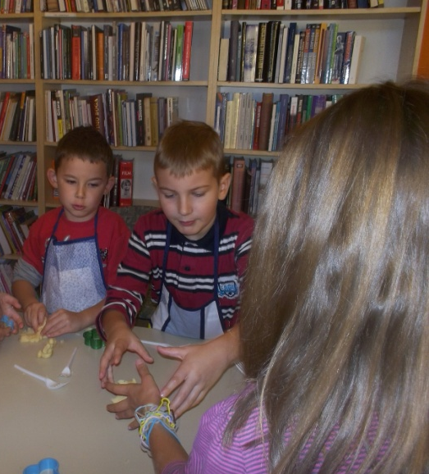
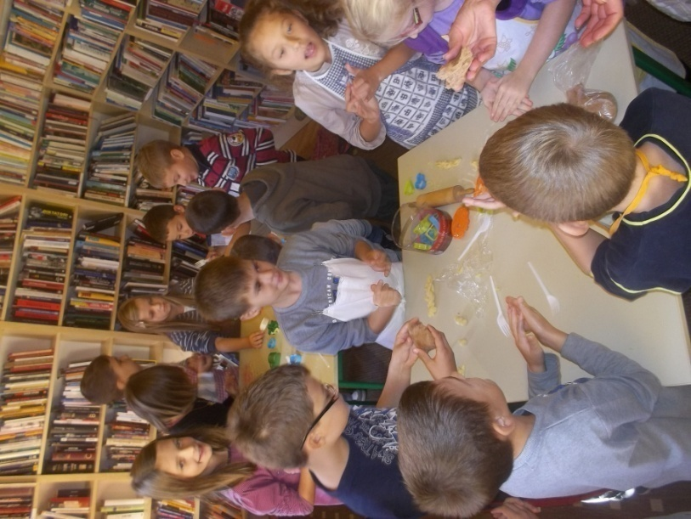

Kad je prva tura bila gotova nismo puno birali
prvi keksić koji smo dotakli, taj smo degustirali.
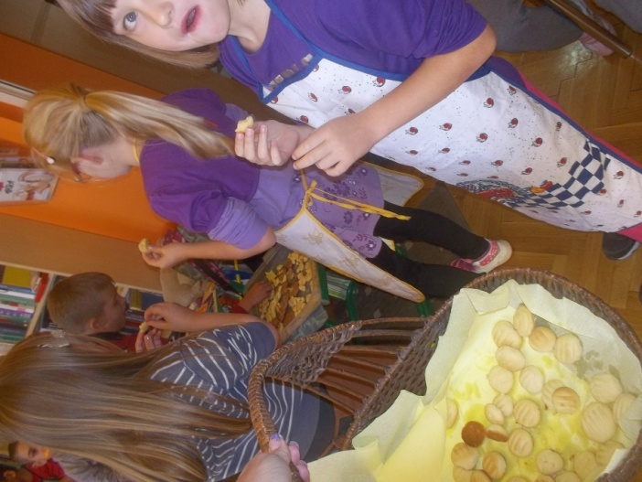
Počeli su dolaziti gosti koji nam puno znače,
mame i bake su se skupile u broju većem nego inače.
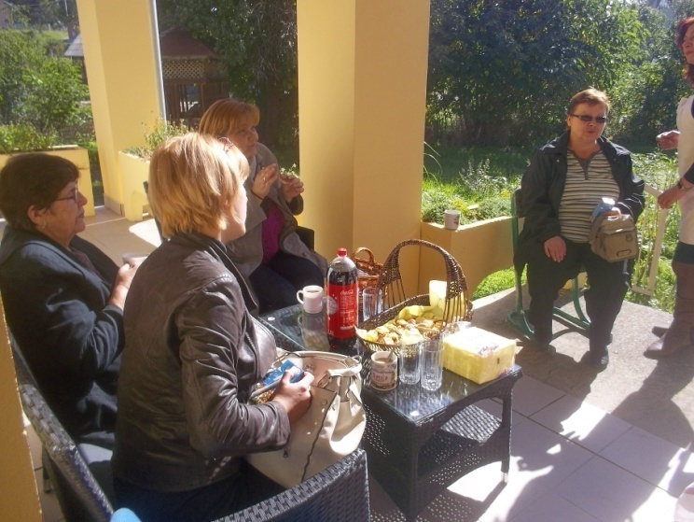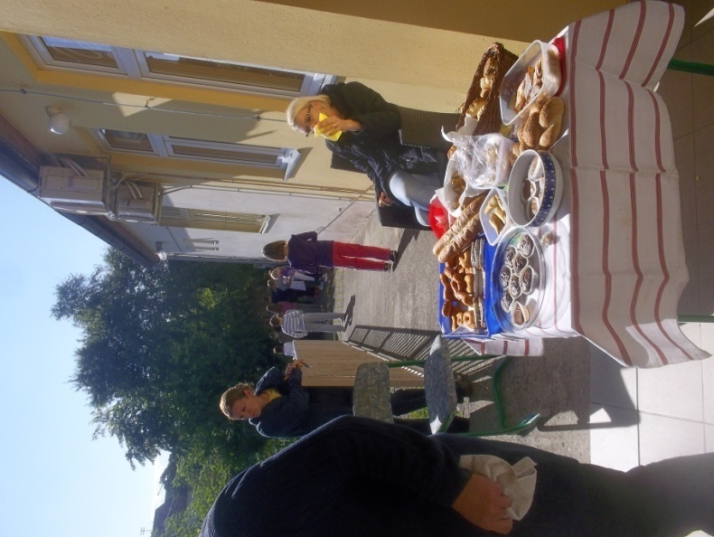

Grickali keksiće, sok i kavicu smo pili,
vrijeme je ugodno proletjelo da nismo ni shvatili da smo nastavu skoro dva sata produžili.

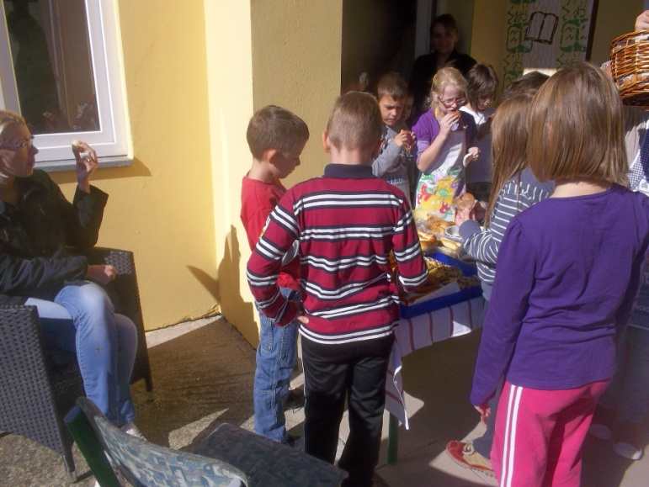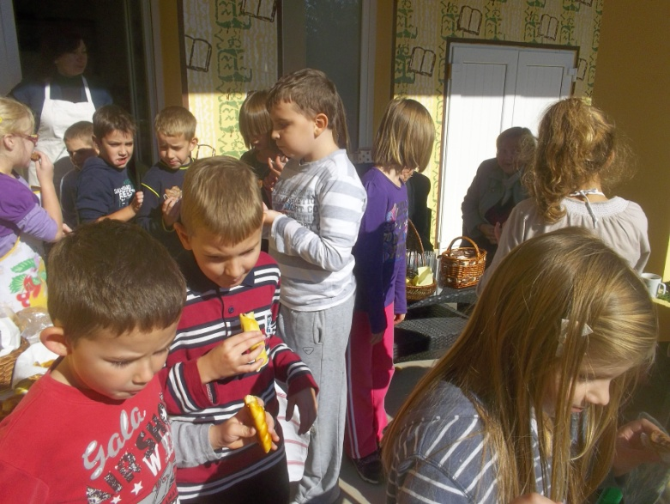

Hvala svim roditeljima što su u materijalu i društvu pokazali dobru volju
te se nadamo da će nam uvijek biti prijatelji, pomagači i češće dolaziti u školu.

